# 策略

策略是 从 一组环境状态 到 一组潜在动作 的映射

策略（policy）: π

## 决定性策略（deterministic policy）

输入 状态state 输出 状态对应的行动 action

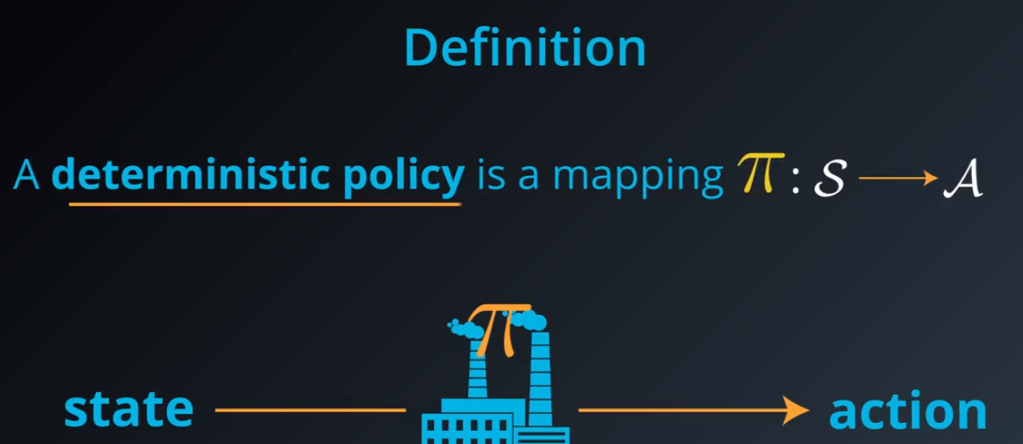

## 随机性策略(stochastic policy)

输入状态s 和动作a，并返回智能体 在状态s 时采取动作 a 的概率。

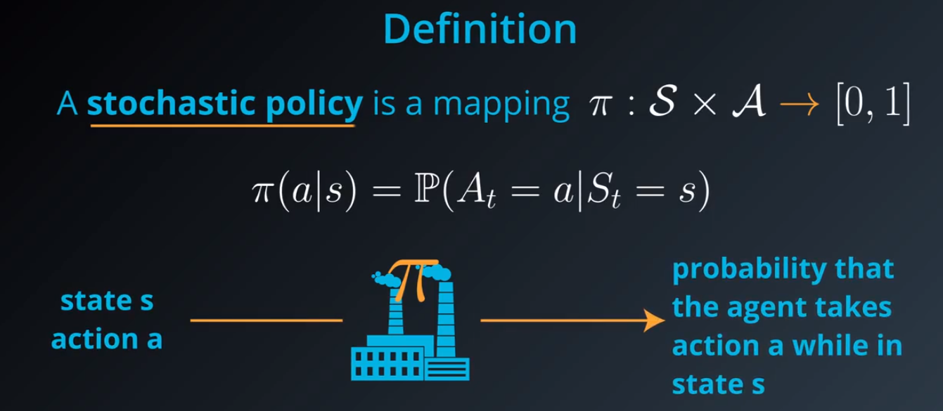

## 案例

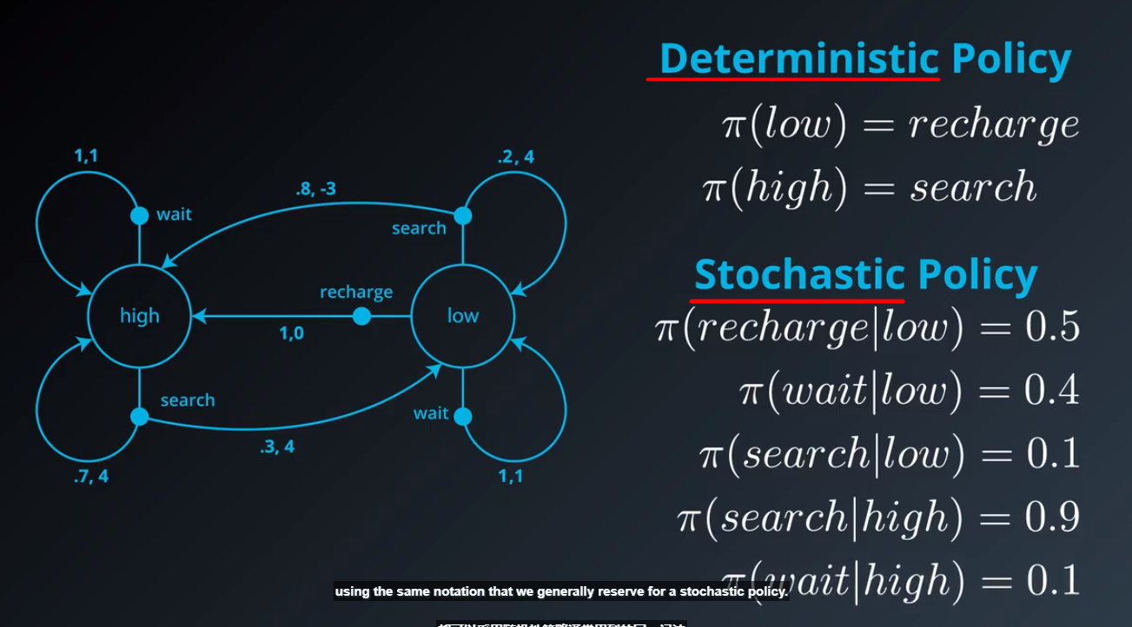

# 状态值函数

糟糕策略

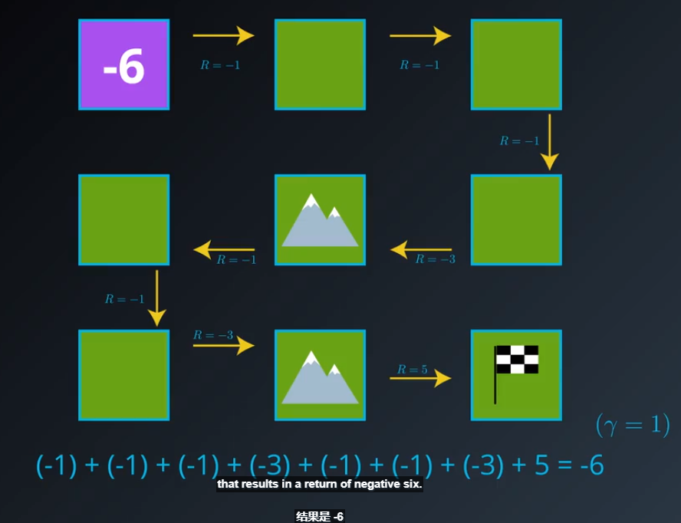 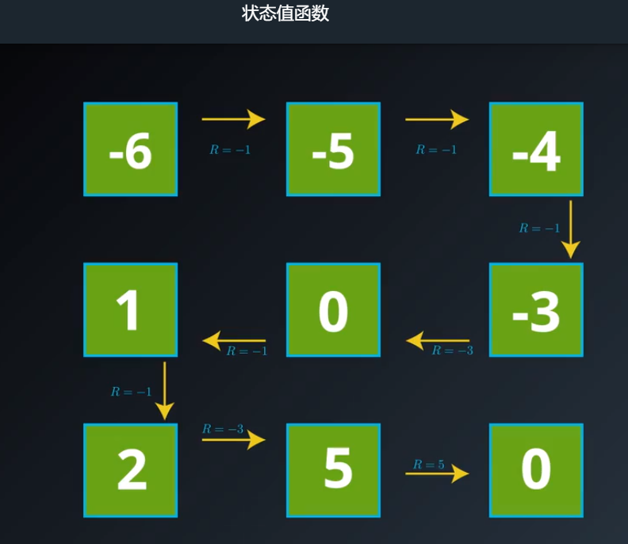

数字网格中每个状态 它都有一个对应的数字,我们将此函数称为状态值函数

对于每个状态，都是智能体 从该状态开始 在 所有时间步 都遵循该策略时，可能会获得的回报

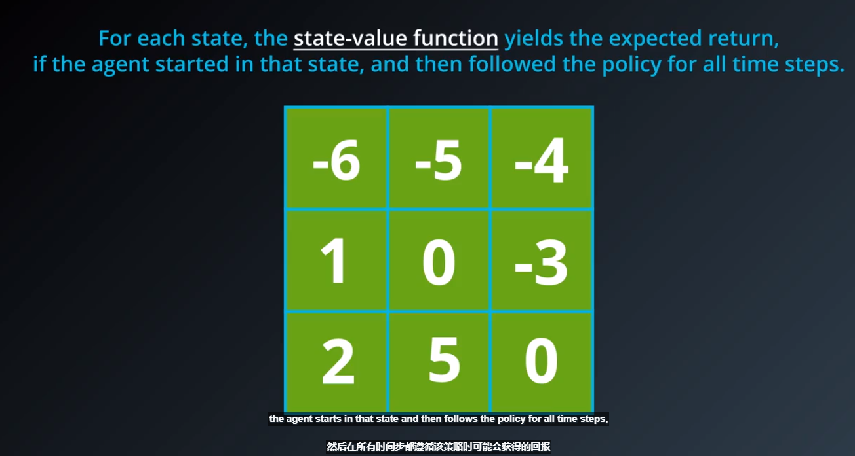

状态值函数 定义

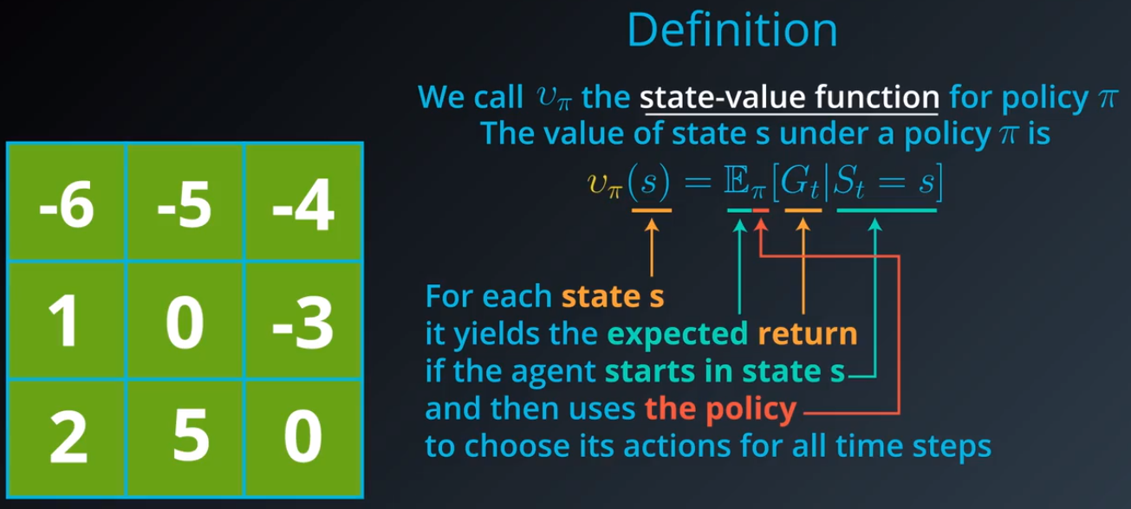

# 贝尔曼方程

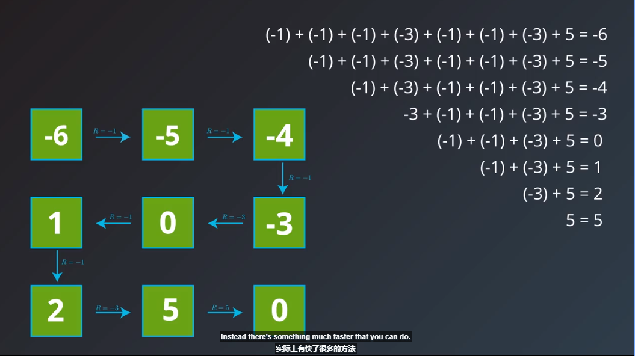

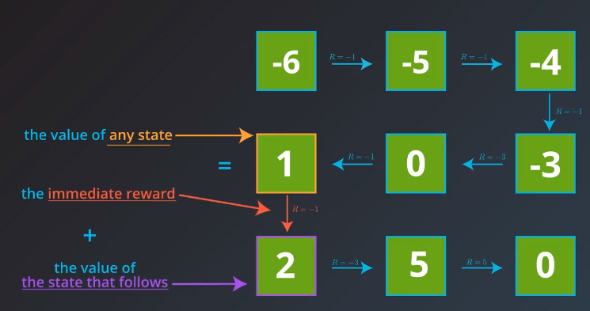

2 + -1 = 1

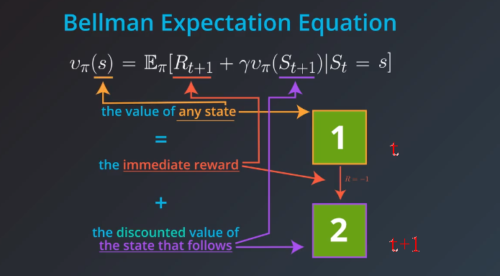

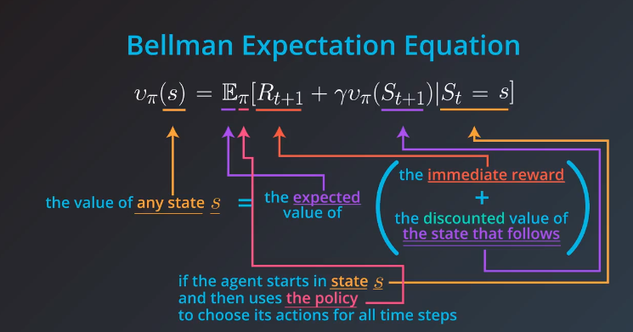

**可以理解为：MDP 中任何状态的值表示为，即时奖励和下个状态的折扣值**

# 最优性（V状态值函数）

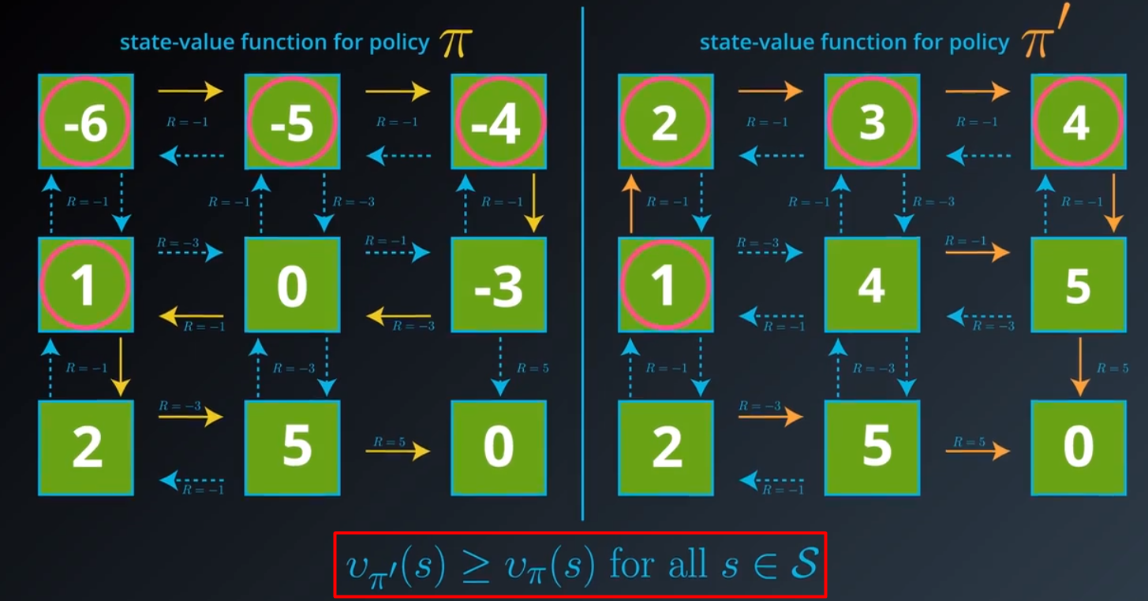

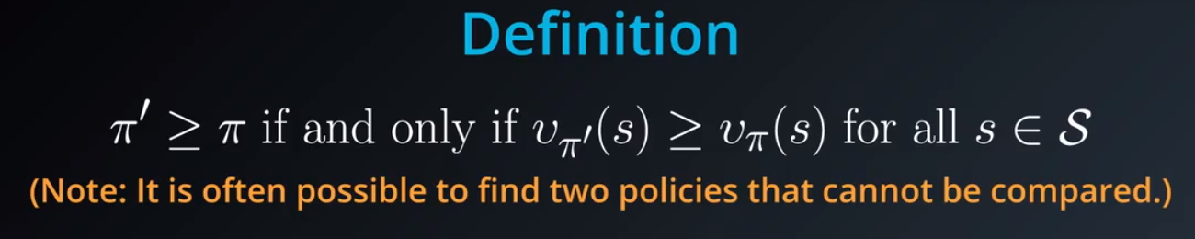

如果策略 π′ 的所有状态的状态值函数,大于或等于策略 π 的值函数,则策略 π′ 的效果比策略 π 好或效果相同。

**π表示策略**

**注意：对于任何两个策略，并不一定能够判断哪个更好**

**最优策略定义**

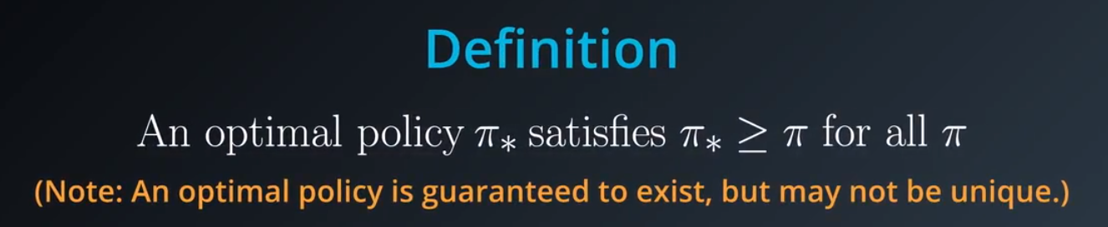

**始终至少有一个策略,比所有其他策略效果更好或效果一样,此策略称之为最优策略。**

**π* 表示 最优策略**

**注意: 最优肯定存在 但并不只有一种表达方式。**



**v* 表示最优策略的状态值函数**

**两个最优策略**

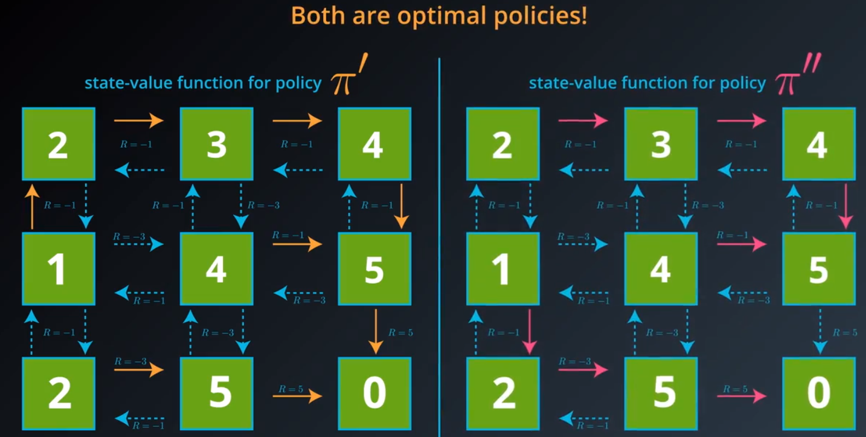

# 动作值函数（Q）

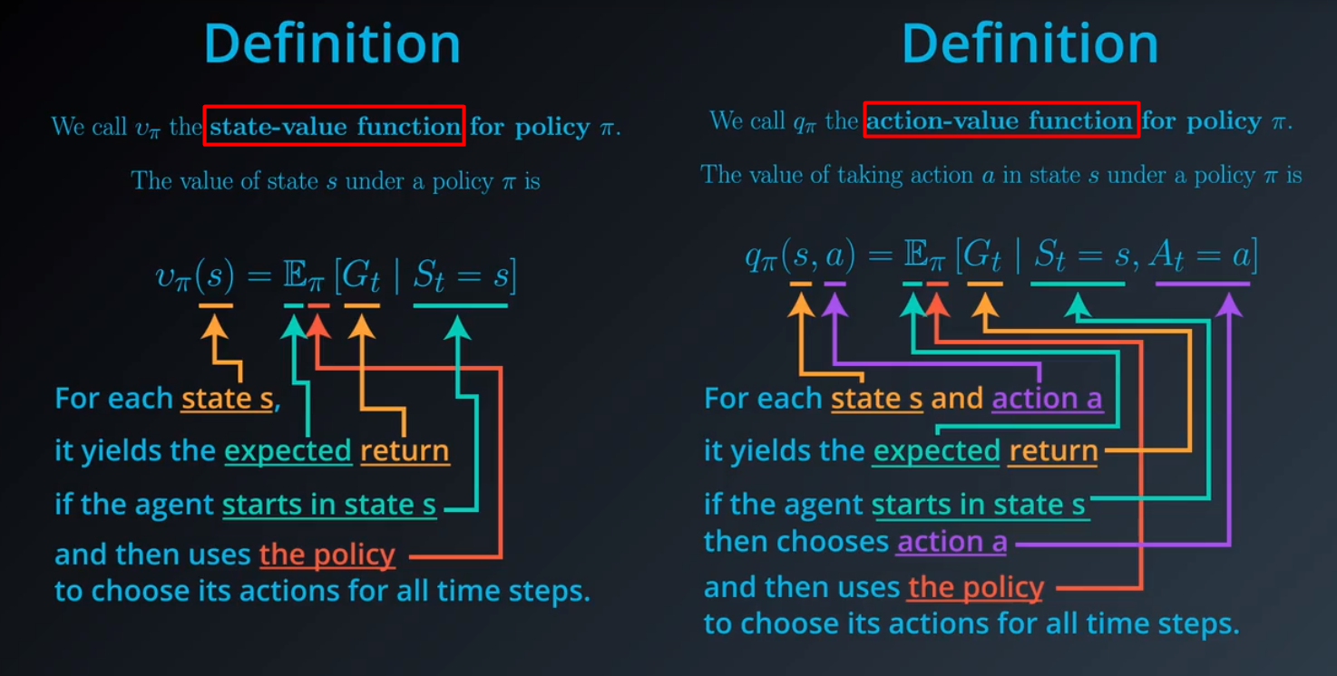

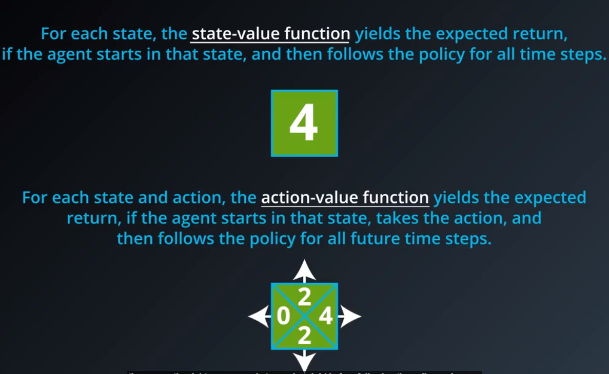

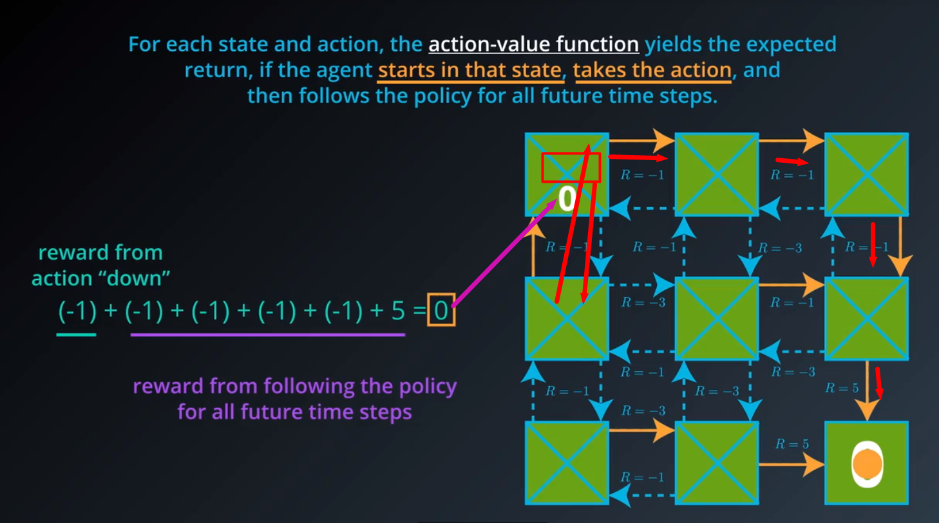

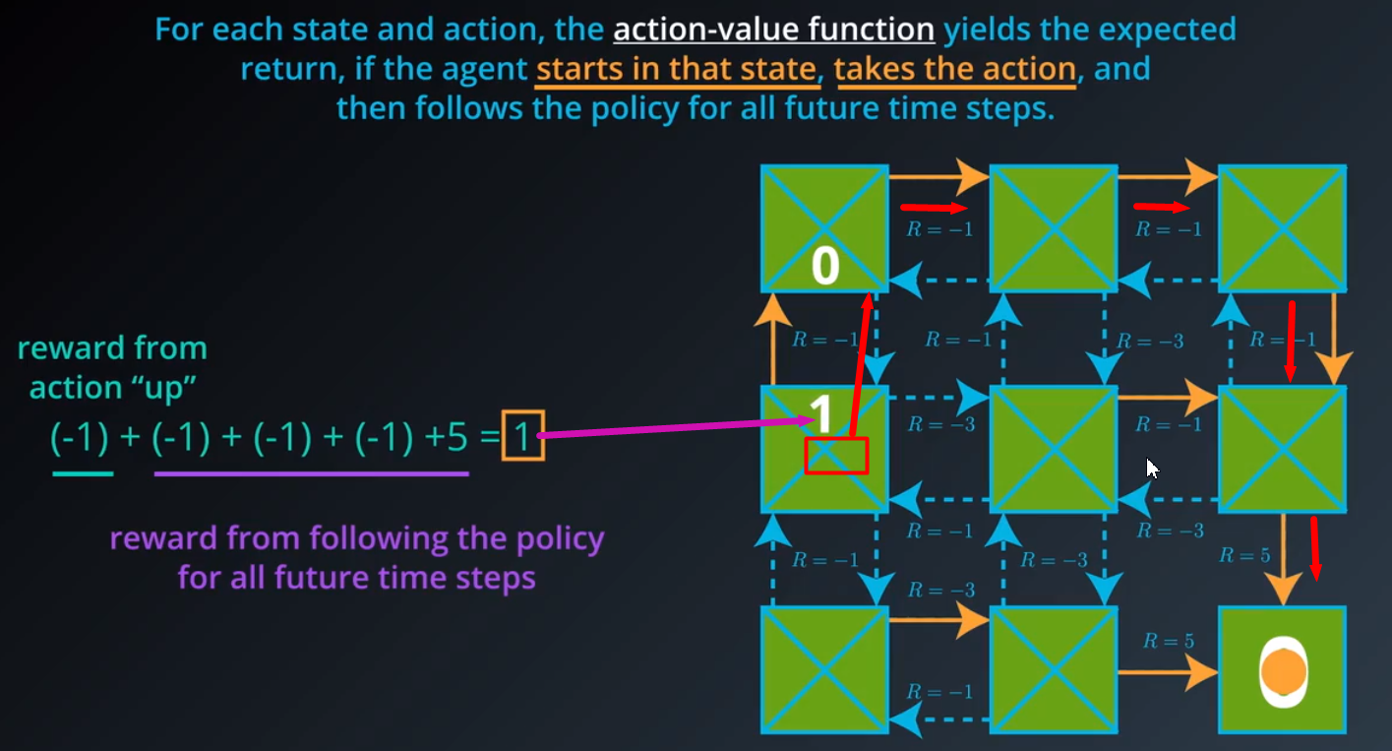

**所有计算结果**

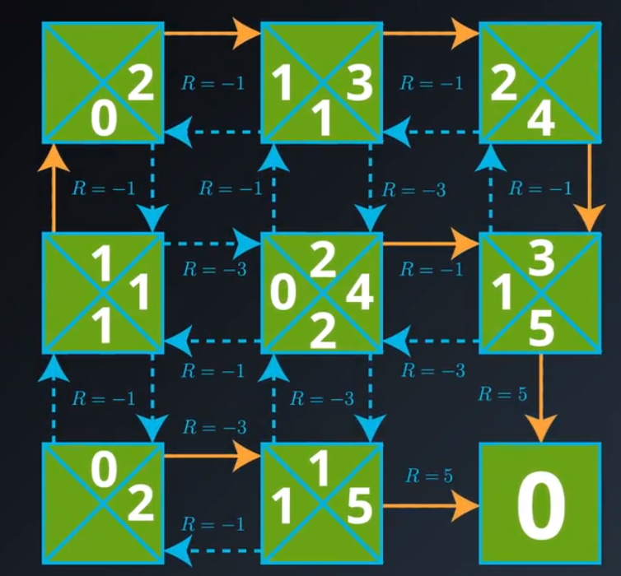



**q* 表示最优 动作值函数**

# 最优策略



**通过智能体与环境互动 -> 估算出最优动作值函数 ->然后智能体使用该值函数得出最优策略**

**选择最优策略**

**根据值函数重构最优策略方法是 对于每个状态，只需选择 生成最高预期回报的 动作。**

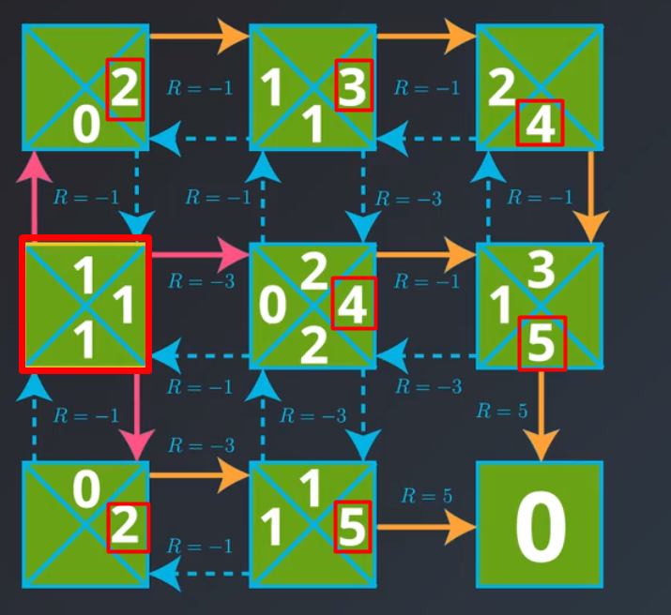

**智能体可以向上 向下或向右 三个选择都会产生最优策略,假设测试是决定向右移动**

**,这样我们就得出了一个最优策略**